Pediatric Basic Life Support Vaardigheid

Kenmerken
Initiatief | Commissie Reanimatie Amphia Ziekenhuis
Type | Vaardigheidstraining
Inschrijving | Aanvragen via de leidinggevende
Kosten | Geen
Certificaat | Ja
Studiebelasting | 2 uur
Accreditatie V&VN | Ja
Accreditatiepunten | 1

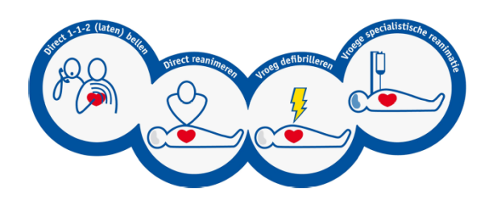

Korte toelichting
Deze module is het tweede onderdeel van het blended learningtraject Pediatric Basic Life Support. In deze module vindt u meer achtergrondinformatie ter voorbereiding op de vaardigheidstraining Pediatric Basic Life Support. Tijdens de vaardigheidstraining wordt u beoordeeld door een gecertificeerde PBLS-instructeur op een aantal deelvaardigheden.

Leerdoelen
Tijdens deze training leert u hoe u een baby/kind moet reanimeren.

Doelgroep
Deze module is bedoeld voor alle medewerkers met een patiëntgebonden functie met kinderen zoals: kinderverpleegkundigen, polikliniekassistenten kinderpoli, verpleegkundigen SEH en andere medewerkers die patientcontact met kinderen hebben.

